SUPERINTENDENCIA DELSISTEMA FINANCIERO
ORDEN DE COMPRA
No. 98


Versión pública según Art. 30 LAIP.
Por supresión de información confidencial. Art. 24 Lit. c. LAIP.

FECHA: 21/03/2023
PROVEEDOR: JUAN MANUEL RODRIGUEZ ESPINOZA / J & M SOLUTIONS 2127
NIT: xxxxxxxxxxxxxxxxxx
UNIDAD SOLICITANTE: SERVICIOS GENERALES REQUERIMIENTO No. 116/2023
ADMINISTRADOR O.C.: JOSÉ JAVIER HERNÁNDEZ ANALISTA: ALDO LÓPEZ
FAVOR SUMINISTRAR LO SIGUIENTE: BIEN SERVICIO X

2m DE SUM. DE POLARIZADO OSCURO j
1
CANTIDAD | CODIGO | DESCRIPCION COSTO | UNITARIO | COSTO TOTAL
1 | 410506 | MANTENIMIENTO, REPARACION Y LIMPIEZA | 0.0000 | 0.00
 |  | SERVICIO DE SUM. E INSTA. DE PAREDES Y PUERTAS DE
 |  | VIDRIO CORREDIZAS CON SANDBLASTING EN EL EDIFICIO
 |  | PRINCIPAL DE LA SSF, DE ACUERDO A TDR:
1 | 410506 | MANTENIMIENTO, REPARACION Y LIMPIEZA | 1,627.2000 | 1,627.20
 |  | 18m² DE SUM. DE MATERIALES PARA INSTA. DE VIDRIOS
 |  | FIJOS CON VIDRIO LAMINADO DE 6MM Y ALUMINIO
 |  | NATURAL, INCLUYE ZÓCALO DE 3", TUBO DE 1¾X1¾,
 |  | MOLDURA SNAP NATURAL
1 | 410506 | MANTENIMIENTO, REPARACION Y LIMPIEZA | 734.5000 | 734.50
 |  | SUM. DE 3 PUERTAS CORREDIZA CON ALUMINIO NATURAL
 |  | Y VIDRIO LÁMINADO DE 6MM, CON CHAPA DE SEGURIDAD
 |  | Y HALADERA TIPO C, CON MEDIDAS DE 1.12 M X 2.00 M.
1 | 410506 | MANTENIMIENTO, REPARACION Y LIMPIEZA | 2,055.1300 | 2,055.13
 |  | 130m² DE SUM. DE SANDBLASTING TIPO FROST
1 | 410506 | MANTENIMIENTO, REPARACION Y LIMPIEZA | 118.5700 | 118.57
 |  | 8m² DE SUM. DE SANDBLASTING GRIS
1 | 410506 | MANTENIMIENTO, REPARACION Y LIMPIEZA | 45.1700 | 45.17
 |  | 2
1 | 410506 | MANTENIMIENTO, REPARACION Y LIMPIEZA | 174.0200 | 174.02
 |  | 7m² DE SUM. DE POLARIZADO AZUL
1 | 410506 | MANTENIMIENTO, REPARACION Y LIMPIEZA | 762.7500 | 762.75
 |  | SUM. DE 2 VENTANAS FRANCESAS CON ALUMINIO
BRONCE Y VIDRIO CLARO DE 5MM CON DIMENSIONES DE
9m²
1 | 410506 | MANTENIMIENTO, REPARACION Y LIMPIEZA | 967.4800 | 967.48
 |  | MANO DE OBRA
1 | 410506 | MANTENIMIENTO, REPARACION Y LIMPIEZA | 0.0000 | 0.00
 |  | LUGAR DE ENTREGA DEL SERVICIO: SSF, ANTIGUO
 |  | CUSCATLAN.
 |  | TIEMPO DE ENTREGA: 10 DÍAS HÁBILES

SUPERINTENDENCIA DEL SISTEMA.FINANCIERO

FECHA: 21/03/2023
ORDEN DE COMPRA No. 98

PROVEEDOR: JUAN MANUEL RODRIGUEZ ESPINOZA / J & M SOLUTIONS
NIT: xxxxxxxxxxxxxxxx
UNIDAD SOLICITANTE: SERVICIOS GENERALES
ADMINISTRADOR O.C.: JOSÉ JAVIER HERNÁNDEZ
2127

REQUERIMIENTO No. 116/2023
ANALISTA: ALDO LÓPEZ

FAVOR SUMINISTRAR LO SIGUIENTE:
BIEN SERVICIO X



CANTIDAD CODIGO DESCRIPCION COSTO UNITARIO COSTO TOTAL



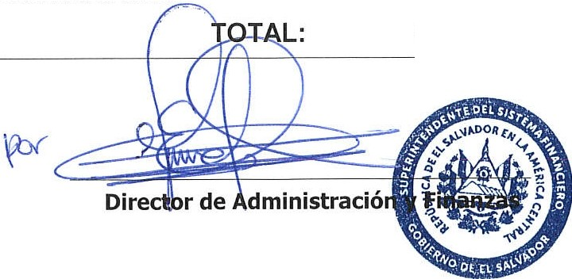SON: SEIS MIL CUATROCIENTOS OCHENTA Y CUATRO US DÓLARES 82/100
6,484.82

ORIGINAL

